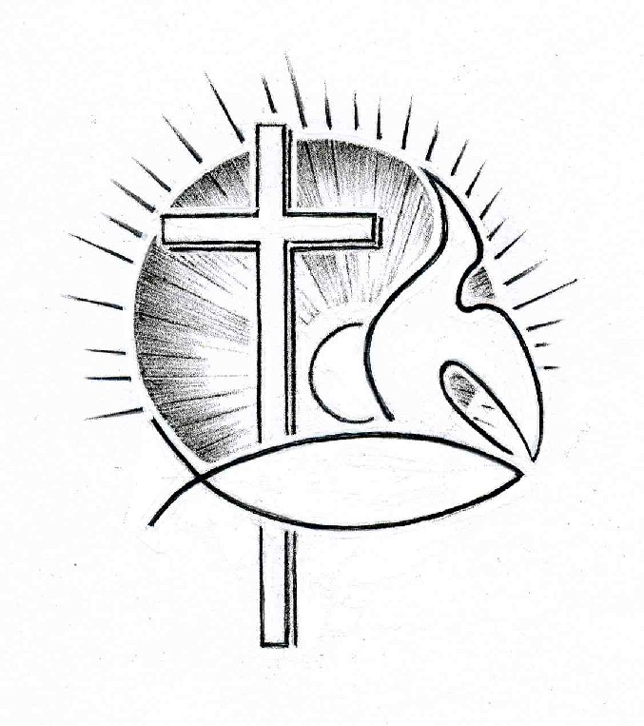PROTESTANTSE GEMEENTE TE COLIJNSPLAAT

Kerkdienst op zondag 8 december 2019 in de Dorpskerk
Voorganger: Ds. A. Spaans
Ouderling: Dhr. H. Hoffman
Organist: Dhr. W.D. Kaashoek
Koster: Dhr. J. Hollestelle
Beamer: Dhr. B.H. Spies
Gastvrouw: Mevr. C. Kramer
Lector: Ds. A.C. Poley

Orgelspel voor de dienst

Binnenkomst, welkom en mededelingen

Aansteken tweede adventskaars en voorlezen gedichtje

Zingen: Lied 433/Gezang 122:1 en 4 (staande)

Kom tot ons, de wereld wacht,
Heiland, kom in onze nacht.
Licht dat in de nacht begint,
kind van God, Maria's kind.

Uw kribbe blinkt in de nacht
met een ongekende pracht.
Het geloof leeft in dat licht
waarvoor al het duister zwicht.

Stil gebed, bemoediging en groet, beantwoord met zingen: Lied 433/Gezang 122:5 (staande)

Lof zij God in 't hemelrijk,
Vader, Zoon en Geest gelijk,
nu en overal altijd,
nu en tot in eeuwigheid.

Gebed om Gods ontferming en vergeving

Zingen: Lied 743:3 en 4

Weer teisteren de machten
van duisternis en haat
uw aarde en wij wachten
weer op de dageraad.
O God, roep ons opnieuw!
O God, blijf ons bewaren
in onze aardse jaren,
in onze vreemde eeuw.

Wij blijven op U hopen,
uw toekomst, uw advent!
Breek onze kerken open,
zodat men U herkent
ter wille van het woord,
uw naam die wij belijden,
als in de eerste tijden,
de dag van Willibrord.

Genadeverkondiging: Dit zegt de HEER: In het uur van mijn genade geef ik je antwoord, op de dag van de redding zal ik je helpen. Ik zal je behoeden, ik neem je in dienst voor mijn verbond met de mensen, om het land weer op te richten,
om het verlaten erfgoed in eigendom terug te geven, om tegen gevangenen te zeggen: ‘Ga in vrijheid!’ en tegen wie in het duister verblijft: ‘Kom tevoorschijn!’ Langs wegen zullen zij weiden, op iedere kale heuvel vinden ze weidegrond. Ze zullen dorst noch honger lijden, de zinderende hitte zal hen niet kwellen en de zon zal hen niet steken, want hij die zich over hen ontfermt, zal hen leiden en hen naar waterbronnen voeren. Ik effen al mijn bergen tot een weg, ik zal mijn paden plaveien. (Jesaja 49:8-11)

Zingen: Lied/Psalm 72:4 en 7

Hij zal de redder zijn der armen,
hij hoort hun hulpgeschrei.
Hij is met koninklijk erbarmen
hun eenzaamheid nabij.
Hij helpt, met hun bestaan bewogen,
die zijn in vrees verward.
Hun bloed is kostbaar in zijn ogen.
Hij draagt hen in zijn hart.

Laat ons de grote naam bezingen
van Hem die Isrel leidt,
want Hij alleen doet grote dingen,
zijn roem vervull' de tijd.
Looft God de HEER, Hij openbaarde
zijn wonderen, zijn eer.
Zijn heerlijkheid vervult de aarde.
Ja, amen, looft de HEER.

Leefregels: In die tijd kwam Johannes de Doper naar de woestijn van Judea. Daar zei hij tegen de mensen: ‘Dit is het moment om je leven te veranderen. Want Gods nieuwe wereld is dichtbij.’ (…) Er kwamen ook veel farizeeën en sadduceeën naar Johannes om gedoopt te worden. Toen Johannes hen zag, zei hij: ‘Stelletje slangen! Jullie denken dat je slim genoeg bent om te ontsnappen aan Gods straf. Jullie zeggen: ‘We horen toch bij het volk van Abraham?’ Maar luister naar mijn woorden: God kan van de stenen die hier liggen een nieuw volk van Abraham maken. Laat eerst maar eens zien dat jullie je leven echt willen veranderen! Jullie moeten goede dingen doen. Dan zullen jullie lijken op een boom met goede vruchten. Want God zal alle bomen zonder goede vruchten omhakken en in het vuur gooien. De bijl ligt al klaar.’ (Mattheüs 3:1-2, 7-10)

Zingen: Lied 439/Gezang 126:1 en 2

Verwacht de komst des Heren,
o mens, bereid u voor:
reeds breekt in deze wereld
het licht des hemels door.
Nu komt de Vorst op aard,
die God zijn volk zou geven;
ons heil, ons eigen leven
vraagt toegang tot ons hart.

Bereid dan voor zijn voeten
de weg die Hij zal gaan;
wilt gij uw Heer ontmoeten,
zo maak voor Hem ruim baan.
Hij komt, bekeer u nu,
verhoog de dalen, effen
de hoogten die zich heffen
tussen uw Heer en u.

Gebed om Gods Woord en Geest

Schriftlezing: Rechters 6:1-2, 11-17

Maar de Israëlieten deden wat slecht is in de ogen van de HEER. Daarom leverde hij hen uit aan het volk van Midjan, dat hen zeven jaar achtereen kwam plunderen. Uit angst voor de Midjanieten richtten de Israëlieten in bergspleten, grotten en op andere moeilijk bereikbare plekken schuilplaatsen in. (…) Toen kwam er een engel van de HEER. Hij nam plaats onder de terebint bij Ofra, op het land van Joas, een afstammeling van Abiëzer. Joas’ zoon Gideon was juist bezig tarwe te dorsen. Om te zorgen dat de Midjanieten de tarwe niet zouden zien, deed hij dat in de wijnpers. De engel van de HEER vertoonde zich aan hem en zei: ‘De HEER zij met je, dappere krijgsman.’ ‘Mag ik u vragen,’ antwoordde Gideon, ‘als de HEER ons werkelijk bijstaat, waarom overkomt dit ons dan allemaal? Waar blijft hij dan met zijn wonderbaarlijke daden, waarover onze voorouders hebben verteld? Uit Egypte heeft hij ze geleid, zeiden ze toch? Nu trekt hij zich in elk geval niets van ons aan en zijn we overgeleverd aan de Midjanieten!’ Toen wendde de HEER zich tot Gideon en zei: ‘Toon je moed en bevrijd Israël, dat is mijn opdracht.’ ‘Mag ik u vragen,’ antwoordde Gideon, ‘hoe zou ik Israël kunnen bevrijden? Mijn familie heeft in onze stam, Manasse, niets in te brengen, en ikzelf ben de jongste van de familie.’ De HEER antwoordde: ‘Dat kun je omdat ik je bijsta. Je zult de Midjanieten verslaan alsof je met niet meer dan één man te doen had.’ Toen zei Gideon: ‘Heer, als ú het bent die tot mij spreekt en ik uw gunst geniet, geef me dan een teken.’

Zingen: Lied/Psalm 78:20 en 25

Opstandig tegen God, die uit den hoge
de mensen roept als kind’ren voor zijn ogen,
verlieten zij het spoor van hun bestemming
als rukten zij zich los uit een omklemming;
als een vroegtijdig afgeschoten pijl,
ontrouw als steeds, verwierpen zij hun heil.

God riep een koning die voor Hem zou strijden,
God riep een herder die zijn volk zou weiden,
om wolven van de schaapskooi af te weren -
een herder Israëls, een knecht des Heren:
David heeft zo de kudde Gods gehoed,
oprecht en wijs, in weid' en overvloed.

Schriftlezing: Lucas 1:26-38

In de zesde maand zond God de engel Gabriël naar de stad Nazaret in Galilea, naar een meisje dat was uitgehuwelijkt aan een man die Jozef heette, een afstammeling van David. Het meisje heette Maria. Gabriël ging haar huis binnen en zei: ‘Gegroet Maria, je bent begenadigd, de Heer is met je.’ Ze schrok hevig bij het horen van zijn woorden en vroeg zich af wat die begroeting te betekenen had. Maar de engel zei tegen haar: ‘Wees niet bang, Maria, God heeft je zijn gunst geschonken. Luister, je zult zwanger worden en een zoon baren, en je moet hem Jezus noemen. Hij zal een groot man worden en Zoon van de Allerhoogste worden genoemd, en God, de Heer, zal hem de troon van zijn vader David geven. Tot in eeuwigheid zal hij koning zijn over het volk van Jakob, en aan zijn koningschap zal geen einde komen.’
Maria vroeg aan de engel: ‘Hoe zal dat gebeuren? Ik heb immers nog nooit gemeenschap met een man gehad.’ De engel antwoordde: ‘De heilige Geest zal over je komen en de kracht van de Allerhoogste zal je als een schaduw bedekken. Daarom zal het kind dat geboren wordt, heilig worden genoemd en Zoon van God. Luister, ook je familielid Elisabet is zwanger van een zoon, ondanks haar hoge leeftijd. Ze is nu, ook al hield men haar voor onvruchtbaar, in de zesde maand van haar zwangerschap, want voor God is niets onmogelijk.’ Maria zei: ‘De Heer wil ik dienen: laat er met mij gebeuren wat u hebt gezegd.’ Daarna liet de engel haar weer alleen.

Zingen: Lied 464:2,3 en 4

Soms staat de hemel op een kier:
een bode van de Heer komt hier,
verrast ons met een blij bericht,
en zet de aarde in het licht!

Een engel spreekt een meisje aan,
hij groet haar, noemt haar bij haar naam:
God kiest jou als zijn liefste uit,
voor Hem ben jij de ware bruid!

De hemel spreekt, Maria hoort,
zij geeft zich over aan dat woord.
Daarom zal zij de moeder zijn
van Gods geheim, een kindje klein!

Uitleg en verkondiging. Tekst: Gabriël ging haar huis binnen en zei: ‘Gegroet Maria, je bent begenadigd, de Heer is met je.’ (Lucas 1:28)

Zingen: Lied 473/Gezang 132

Er is een roos ontloken
uit barre wintergrond,
zoals er was gesproken
door der profeten mond.
En Davids oud geslacht
is weer opnieuw gaan bloeien
in 't midden van de nacht.

Die roos van ons verlangen,
dat uitverkoren zaad,
is door een maagd ontvangen
uit Gods verborgen raad.
Maria was bereid,
toen Gabriël haar groette
in 't midden van de tijd.

Die bloem van Gods behagen
heeft, naar Jesaja sprak,
de winterkou verdragen
als allerdorste tak.
O roos als bloed zo rood,
God komt zijn volk bezoeken
in 't midden van de dood.

Dankgebed en voorbeden, stil gebed en gezamenlijk ‘Onze Vader’: Onze Vader die in de hemel zijt, uw naam worde geheiligd, uw Koninkrijk kome; uw wil geschiede, gelijk in de hemel alzo ook op de aarde. Geef ons heden ons dagelijks brood en vergeef ons onze schulden, gelijk ook wij vergeven onze schuldenaren; en leid ons niet in verzoeking, maar verlos ons van de boze. Want van U is het Koninkrijk en de kracht en de heerlijkheid tot in eeuwigheid. Amen.

Inzameling van de gaven: kerk; hospice Het Clarahofje

Zingen: Evangelische Liedbundel 246:1 en 2 (staande)

Ik bouw op U, mijn Schild en mijn Verlosser.
Niet eenzaam ga ik op de vijand aan.
Sterk in uw kracht, gerust in uw bescherming.
Ik bouw op U en ga in uwe naam.
Sterk in uw kracht, gerust in uw bescherming.
Ik bouw op U en ga in uwe naam.

Gelovend ga ik, eigen zwakheid voelend.
En telkens meer moet ik uw kracht verstaan.
Toch rijst in mij een lied van overwinning.
Ik bouw op U en ga in uwe naam.
Toch rijst in mij een lied van overwinning.
Ik bouw op U en ga in uwe naam.

Zegen, beantwoord met zingen: Lied 415/Gezang 456:3 (staande)

Amen, amen, amen!
Dat wij niet beschamen
Jezus Christus onze Heer,
amen, God, uw naam ter eer!

Orgelspel bij het verlaten van het kerkgebouw.

